**Гра « Велосипедисти»**

Грають 2 (3) команди. Мета гри дійти до фінішу (4 етапи + може бути питання на старті). «Рух» до чергового етапу здійснюється клацанням миші по «своєму» велосипедисту після правильної відповіді на питання (виконання завдання).

Гра для двох команд.

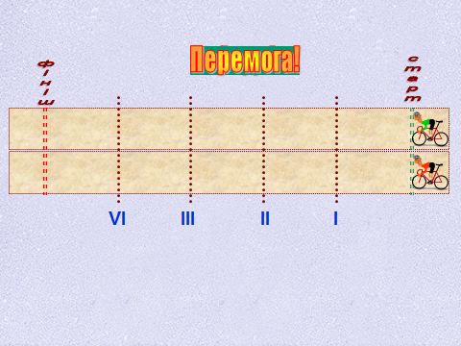

Гра для трьох команд.

